Aux membres de JeunesParents

Fribourg, le 10 septembre 2021

Convocation assemblée générale et apéritif

Chères et chers membres,

Nous avons le plaisir de vous convier à notre assemblée générale. Nous profiterons de vous présenter le chemin parcouru cette année ainsi que les projets qui nous attendent pour la suite.

Un apéro suivra l’assemblée, ce qui nous permettra de vivre un moment de partage et de pouvoir échanger.

📆 30 septembre 2021
📍 Café Restaurant Le Tunnel, Grand-Rue 68, 1700 Fribourg
⏰ 18h30

Les documents pour l’AG sont à consulter sur notre site internet : www.jeunesparents.ch/assemblee2021

Merci d’annoncer votre présence jusqu’au 24 septembre à l’adresse mail : contact@jeunesparents.ch

Nous vous rappelons que, selon les règles en vigueur, le certificat COVID (vaccin, guérison ou test antigénique gratuit jusqu’au 01.10.21) est obligatoire.

Nous nous réjouissons de vous voir nombreux.

Jean-Thomas Vacher
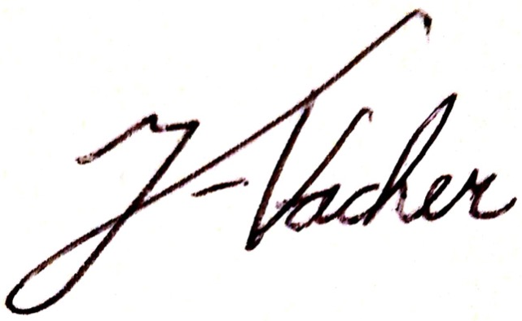
Président

